
INSTITUTO POLITÉCNICO DA UNIVERSIDADE KIMPA VITA
(IP-UNIKIVI)
LICENCIATURA EM ENGENHARIA INFORMÁTICA
UNIDADE CURRICULAR: ALGORITMO AVANÇADO

BUSCA EM PROFUNDIDADE(DFS)

Estudantes:
António Chaves N. Monteiro
Augusto Quiatucana Alberto

Docente: Joaquim João Nsaku Ventura

Ano Lectivo: 2026/2027
ÍNDICE
0. INTRODUÇÃO 3
1. OBJETIVOS 4
1.1 OBJETIVO GERAL 4
1.2 OBJECTIVOS ESPECÍFICOS 4
2. CONCEITO DE GRAFOS 5
3. BUSCA EM PROFUNDIDADE (DFS) 5
3.1 COMO FUNCIONA A BUSCA EM PROFUNDIDADE? 6
3.2 ESTRUTURAS DE DADOS UTILIZADAS 6
3.3 VANTAGENS 7
3.4 DESVANTAGENS 7
3.5 COMPLEXIDADE COMPUTACIONAL 7
CONCLUSÃO 8
REFERÊNCIAS BIBLIOGRÁFICAS 9

0. INTRODUÇÃO
A área de informática utiliza diversos algoritmos para resolver problemas relacionados com organização, pesquisa e processamento de dados. Entre esses algoritmos, destacam se os algoritmos de pesquisa em grafos, que permitem percorrer estruturas formadas por vértices e arestas.
Na teoria dos grafos, busca em profundidade é um algoritmo usado para realizar uma busca ou travessia numa árvore ou grafo. Intuitivamente, o algoritmo começa num nó raiz (selecionando algum nó como sendo o raiz, no caso de um grafo) e explora tanto quanto possível cada um dos seus ramos, antes de retroceder.
Este algoritmo é importante no estudo de algoritmo e estrutura de dados, pois permite intender o funcionamento de estruturas como pilhas, recursividade e grafos. Também possui aplicações práticas nas áreas como redes de computador e resolução de labirintos.

1. OBJETIVOS

1.1 OBJETIVO GERAL
Estudar a busca em profundidade compreendendo os seus princípios de funcionamento,
a sua implementação e as suas aplicações na resolução de problemas computacionais.

1.2 OBJECTIVOS ESPECÍFICOS
- Definir o conceito de Busca em profundidade;
- Compreender o funcionamento dos grafos e a sua organização;
- Explicar o papel da pilha no algoritmo DFS;
- Implementar a Busca em Profundidade utilizando o Python;
- Identificar Vantagens e Desvantagens da Busca em Profundidade.

2. CONCEITO DE GRAFOS
Um grafo é uma estrutura de dados utilizada para representar relações entre diferentes elementos. Ela é constituida por vértices também chamado de nós, e por aresta, que representam as ligações entre esses vértices.
Por exemplo, numa rede de computadores, cada computador pode ser representado por um vértice, enquanto as ligações entre os computadores podem ser representadas por arestas (Cormen et al., 2022).
Considerando o seguinte grafo abaixo:
Figura 1-Exemplo de Grafo
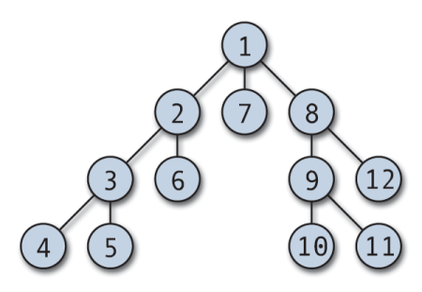
Neste exemplo, os números representam vértices, enquanto as linhas representam as ligações existente entre eles.
Os grafos podem ser classificados em Direcionadas e não Direcionadas. Nos grafos Direcionadas é quando as ligações têm um sentido, e não Direcionados é quando as ligações não possuem um sentido específico.

3. BUSCA EM PROFUNDIDADE (DFS)
A Busca em Profundidade, conhecida pela sigla DFS (Depth-First Search), é um algoritmo utilizado para percorrer ou pesquisar os vértices de um grafo. O seu funcionamento consiste em explorar um caminho o mais profundamente possível antes de regressar a um vértice anterior para explorar outras ligações.
Os grafos são úteis para modelar conexões, enquanto técnicas de pesquisa permitem explorar essas estruturas de forma organizada. A Busca em Profundidade segue esse princípio, sendo especialmente útil na exploração de árvores e grafos. (Bhargava 2017).

3.1 COMO FUNCIONA A BUSCA EM PROFUNDIDADE?
O algoritmo de Busca em profundidade funciona da seguinte forma:
- Escolhe um vértice inicial.
- Visita um dos seus vizinhos ainda não visitados.
- Continua a avançar para outros vizinhos não visitados, aprofundando o percurso.
- Quando não existem mais vizinhos por explorar, regressa ao vértice anterior.
- Repete o processo até visitar todos os vértices alcançáveis ou encontrar o elemento procurado.
A DFS pode ser implementada utilizando recursão ou uma estrutura de dados chamada pilha (stack). (Bhargava 2017).
Figura 2-Exemplo de Busca em Profundidade
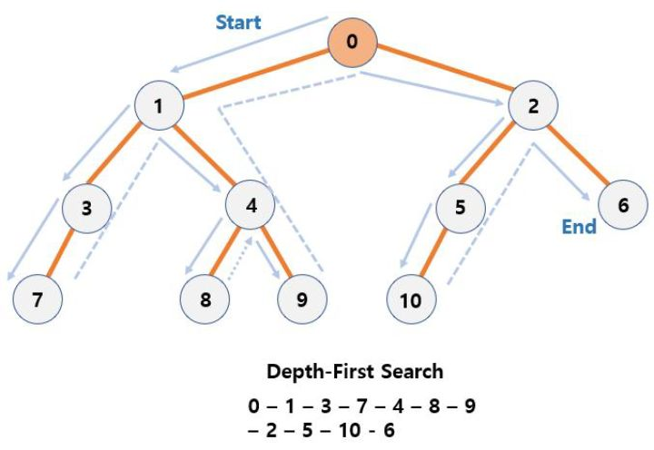

3.2 ESTRUTURAS DE DADOS UTILIZADAS
A Pilha é uma estrutura de dados que segue o princípio LIFO (Last In, First Out), ou seja o ultimo elemento a entrar é o primeiro a sair.
Na DFS interativa, a pilha guarda os vértices que ainda precisam de ser explorados. Quando um vértice é retirado da pilha, o algoritmo verifica os seus vizinhos e adiciona os que ainda não foram visitados.
A Recursividade ocorre quando a função chama a si mesmo para resolver uma parte do problema.
Na DFS recursiva, a função visita um vértice e chama-se novamente para explorar os seus vizinhos não visitados. Quando já não existem vizinhos por explorar, as chamadas terminam e o algoritmo regressa aos níveis anteriores. (Cormen et al., 2022)

3.3 VANTAGENS
- Simples de compreender e implementar;
- Baixo consumo de memória;
- Permite explorar profundamente um caminho antes de passar para o outro;
- Pode ser implementada utilizando pilhas ou recursividade.

3.4 DESVANTAGENS
- Não garante encontrar o caminho mais curto entre dois vétices;
- Pode consumir muita memória em grafos profundos ou em implementações inadequadas;
- Em grafos com ciclos, necessita de controlar os vétices visitados para evitar repetições;
- O resultado da ordem de visita depende da organização dos vizinhos.

3.5 COMPLEXIDADE COMPUTACIONAL
A complexidade computacional permite avaliar a quantidade de recursos que um computador utiliza, tendo em conta o tamanho da entrada.
Na DFS, a complexidade depende do número de vértices e arestas do grafo.
Se o grafo for representado por listas de adjacência, a complexidade temporal é: O(V+E).
Em que:
- V - representa o número de vértices;
- E - representa o número de arestas.
Isso acontece porque o algoritmo visita cada vértice alcançável e examina as respectivas ligações.
A complexidade espacial auxiliar é geralmente O(V), devido ao conjunto de vizitados e à pilha de execução ou pilha explícita. (Cormen et al., 2022).

CONCLUSÃO
Com base na pesquisa feita conclui-se que a busca em profundidade é um algoritmo fundamental no estudo de algoritmo e estruturas de dados. O seu funcionamento baseia-se na exploração de caminho até ao limite, seguida do regresso aos vértices anteriores para continuar a pesquisa por outros caminhos.
Ao longo deste trabalho, foi possivel compreender o conceito de grafos, a importancia da pilha, o papel da recursividade e a necessidade de marcar os vértices visitados. O exemplo prático e a implementação em python demostram como a DFS pode ser aplicada na resolução de problemas computacionais.
Apesar das suas limitações, nomeadamente o facto de não garantir o caminho mais curto, a Busca em profundidade continua ser uma ferramenta importante na análise de grafos, na detecção de ciclos, na resolução de labirintos e em diversas aplicações de redes e desenvolvimento de software.

REFERÊNCIAS BIBLIOGRÁFICAS
Catarino, M. H. (2025). Teoria dos Grafos. Freitas Bastos.
Even, S. (2011). Graph Algorithms (2nd ed.). Cambridge University Press.
National Institute of Standards and Technology. (s. d.). Depth-first search. Dictionary of Algorithms and Data Structures. https://xlinux.nist.gov/dads/HTML/depthfirst.html
OpenStax. (2024). Introduction to Computer Science. Rice University. https://openstax.org/books/introduction-computer-science/pages/3-5-sample-algorithms-by-problem
Sedgewick, R., & Wayne, K. (2011). Algorithms (4th ed.). Addison-Wesley Professional. https://algs4.cs.princeton.edu/home/
Teoria dos Grafos — Marino H. Catarino⁠
Definição técnica de DFS: NIST — Depth-first search⁠
Explicação e exemplo de funcionamento: OpenStax — Introduction to ComputerScience⁠
Algoritmos e documentação complementar: Algorithms, de Sedgewick e Wayne⁠.
BHARGAVA, Aditya Y. (2017). Entendendo Algoritmos: Um guia ilustrado para programadores e outros curiosos. Tradução de BrodTec. São Paulo: Novatec Editora. ISBN.
BLACK, Paul E. (s.d.). Depth-first search. Dictionary of Algorithms and Data Structures. National Institute of Standards and Technology (NIST). Disponível em: https://xlinux.nist.gov/dads/HTML/depthfirst.html

